***Задание:***

*Создаем страницу* ***chess.html*** *и, используя таблицу, верстаем пример шахматной доски (результат на картинке ниже). Для шахмат используем спрайт chess.png из папки заданий.*

*Используемые цвета и параметры:*

1. *фон документа(body) = cyan;*
2. *таблица и заголовок центрированы по горизонтали;*
3. *размер ячейки для шахмат 48x48 пикселей, фон для «черного» поля rgba(0,0,0,0.5);*

***Результат верстки:***

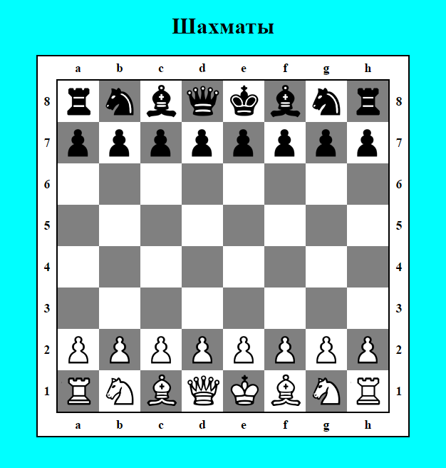

*Рис1. Результат верстки в браузере.*

*Или по ссылке -* [*http://take.ms/eftQd*](http://take.ms/eftQd)